ДОНЕЦКИЙ НАЦИОНАЛЬНЫЙ УНИВЕРСИТЕТ

Руководство оператора

информационной системы

«***Гараж***»

Донецк – 2014

**СОДЕРЖАНИЕ**

[ВВЕДЕНИЕ 2](#_Toc409607931)

[ОПИСАНИЕ ПОЛЬЗОВАТЕЛЬСКОГО ИНТЕРФЕЙСА ПРОГРАММЫ 3](#_Toc409607932)

[ПРИМЕРЫ ЗАПОЛНЕНИЯ ВСПОМОГАТЕЛЬНЫХ СПРАВОЧНИКОВ СИСТЕМЫ «ГАРАЖ» 16](#_Toc409607933)

# ВВЕДЕНИЕ

Система «Гараж» представляет собой специальное программное обеспечение, которое автоматизирует ведения документооборота бухгалтера при учете расходов бензина автомобилей, ведения путевых листов, расходной накопительной карточки машины и т.д. благодаря замене трудоемкого бумажного документооборота на электронный, с использованием удобных инструментов и простого в использовании интерфейса.

Система «Гараж» интегрирована в программный комплекс «Система финансово-ориентированного менеджмента» и функционирует в едином информационном пространстве.

Основные возможности системы «Гараж»:

* Ведение маршрутов следования автотранспорта;
* Автоматизированный учет пробега, с возможностью корректировки;
* Слежение за остатком топлива в баках;
* В программу уже занесены нормы расхода по моделям;
* Подготовка и печать бланков путевых листов;
* Путевые листы легкового автомобиля;
* Путевые листы грузового автомобиля;
* Ведение единого реестра путевых листов;
* Списание топлива по нормам и по фактическим данным;
* Учет выработки водителей и автотранспорта по километражу и по часам;
* Формирование нормативной отчетности по путевым листам;
* Универсальная система отчетов для анализа путевых листов;

# ОПИСАНИЕ ПОЛЬЗОВАТЕЛЬСКОГО ИНТЕРФЕЙСА ПРОГРАММЫ

Защита от несанкционированного доступа. При запуске программы появляется окно идентификации пользователя (см. рис.1). Где требуется ввести имя пользователя и его пароль. При некорректном вводе имени или пароля система выдаст сообщение об ошибке.

Допустимые пользователи определяются в системе разграничения прав доступа. Права для пользователей в системе не разделяются, т. к. в этом на текущий момент отсутствует необходимость.

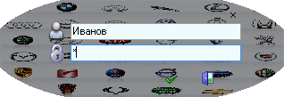

Рис.1. Окно идентификации пользователя

Главное меню программы (см. рис.3.3).

– «Довідники» – справочники моделей автомобилей, марок автомобилей, марок топлива, факторов влияющих на расход топлива, ответственных лиц системы;

– «Дані» – данные автомобилей (список автомобилей предприятия), реестр ведомостей, реестр путевых листов.

– «Робота»:

1) «Закрити поточний період» – формирует накопительную ведомость за период, в котором находиться систем. Помечает путевые листы, топливо которых было списано. Систем переходит в следующий период.

2) «Повернути систему у попередній період» – удаляет накопительную ведомость за прошлый период в котором находилась система. Помечает путевые листы, топливо которых было списано как несписанные. Система переходит в предыдущий период. Максимальное число откатов подряд – один.

– «Друк» – печать отчетных документов за период. Накопительная ведомость, накопительная карточка автомобиля.

* «Фільтр» - відбір листів за серією.

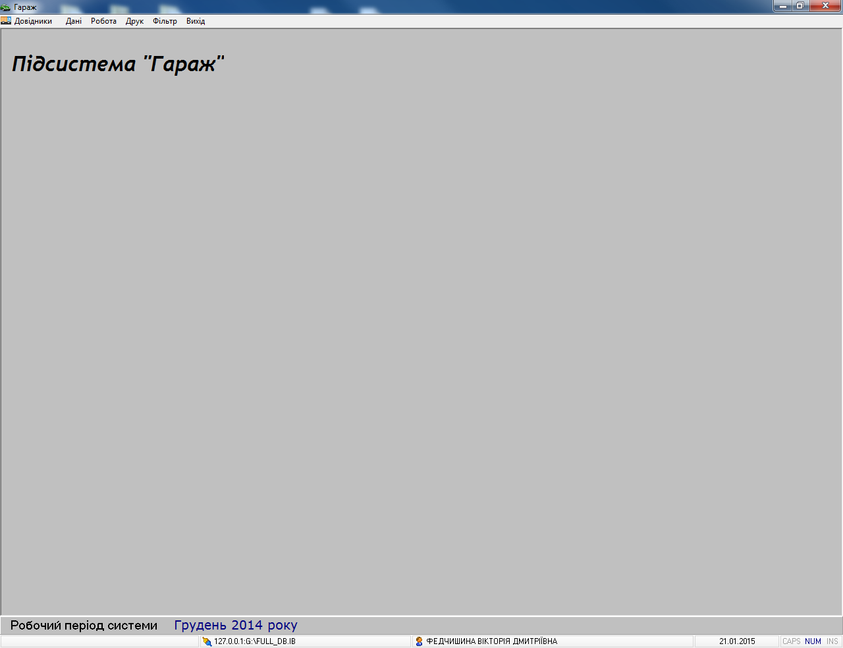

Рис. 2. Главное меню программы

В системе утверждены кнопки стандартной панели управления (табл. 1).

Таблица. 1

|  |  |  |  |  |  |  |  |  |  |  |  |
| --- | --- | --- | --- | --- | --- | --- | --- | --- | --- | --- | --- |
| № | Функция | Иконка | | | | Подсказка | | | | Сочетание горячих клавиш | |
| Enable | | Disable | | укр. | | рус. | |
|  | Добавление записи | add24_h | | add24_d | | Додати | | Добавить | | **Ins** | |
|  | Изменение записи | edit24_h | | edit24_d | | Змінити | | Изменить | | **F2** | | |
|  | Удаление записи | delete24_h | | delete24_d | | Видалити | | Удалить | | **Del** | | |
|  | Подтверждение действия | tick_all24_h | | tick_all24_d | | Прийняти | | Принять | | **F10** | | |
|  | Отмена действия | cross24_h | | cross24_d | | Відміна | | Отмена | | **Esc** | | |
|  | Обновить данные | refresh24_h | | refresh24_d | | Обновити | | Обновить | | **F5** | | |
|  | Выбрать запись | | tick24_h | | tick24_d | | Вибрати | | Выбрать | | **Enter** | |
|  | Печать | | print24_h | | print24_d | | Друк | | Печать | | **Ctrl+P** | |
|  | Фильтрация данных | | filter_green24_h | | filter_green24_d | | Фільтр | | Фильтр | |  | |
|  | Поиск данных | | search24_h | | search24_d | | Знайти | | Найти | | **Ctrl+F** | |
|  | Помощь | | help24_h | | help24_d | | Допомога | | Помощь | | **F1** | |
|  | Выйти | | exit24_h | | exit24_d | | Вихід | | Выход | | **Alt+F4** | |

Справочник ответственных лиц (см. рис. 3). Добавляет в АСГ людей из глобального справочники системы менеджмента ВУЗа. Находиться под пунктом Справочники/Справочник ответственных лиц. Для добавления человека нужно нажать на кнопку «add24_h», погрузится стандартный модуль физических лиц, из которого можно добавить необходимого человека.

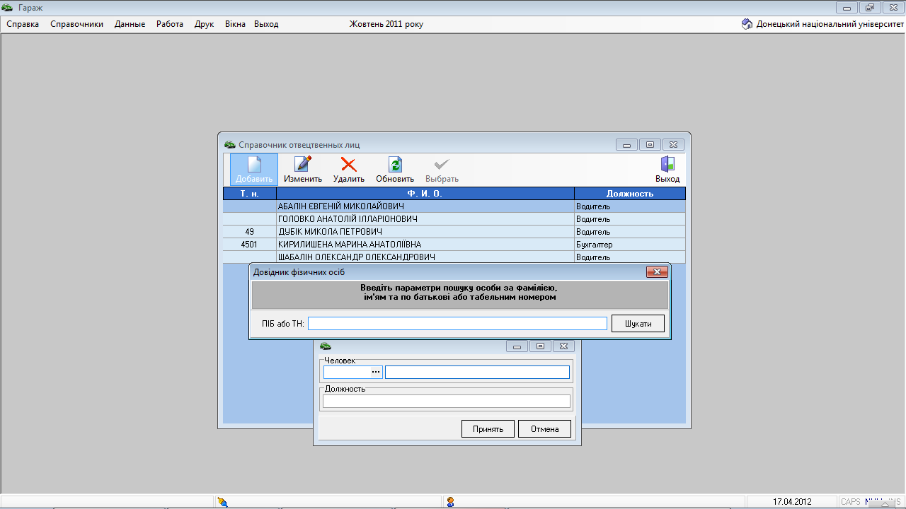

Рис. 3 Справочник ответственных лиц

Справочник марок авто (см. рис. 4). Интерфейс управления стандартный.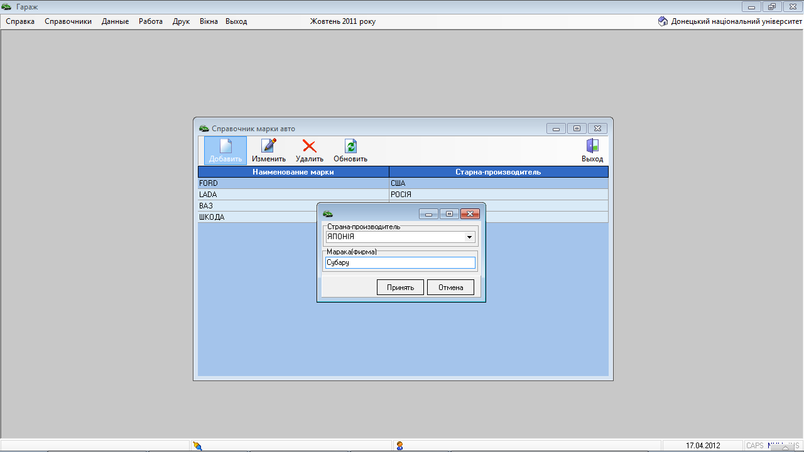

Рис. 4. Справочник марок авто

Справочник моделей авто (см. рис 5). Интерфейс управления стандартный.

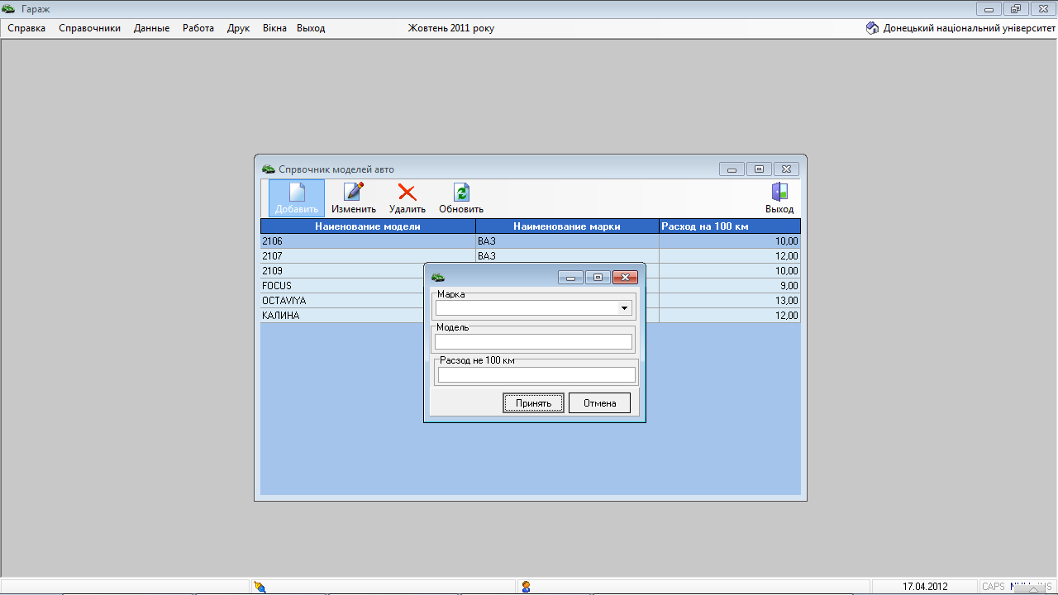

Рис 5. Справочник моделей авто

Справочник марок топлива (см. рис. 6). Интерфейс управления стандартный.

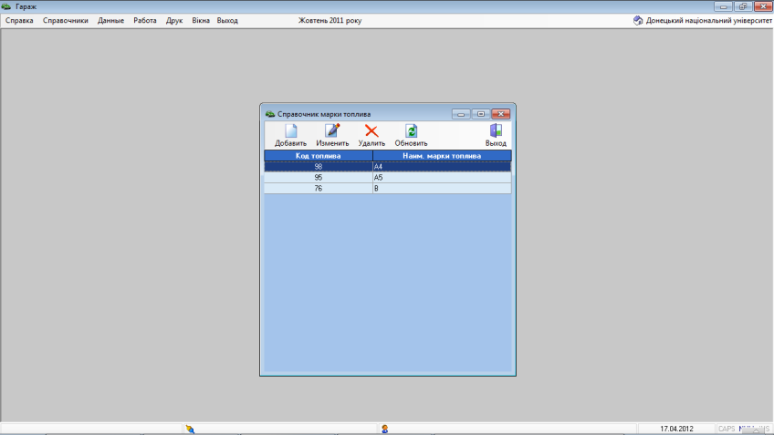

Рис. 6. Справочник марок топлива

Справочник факторов (см. рис. 7). Данный справочник служит для формализации приказов, по которым считается норма расхода топлива. Используется в данных автомобиля, когда нужно привязать к авто статический фактор расчета топлива (напр. система подогрева) и в реестре путевых листов когда к путевому листу необходимо привязать динамический фактор расчета топлива (напр. маршрут проходил в городе численностью менее 900 тыс. человек). Интерфейс управления стандартный.

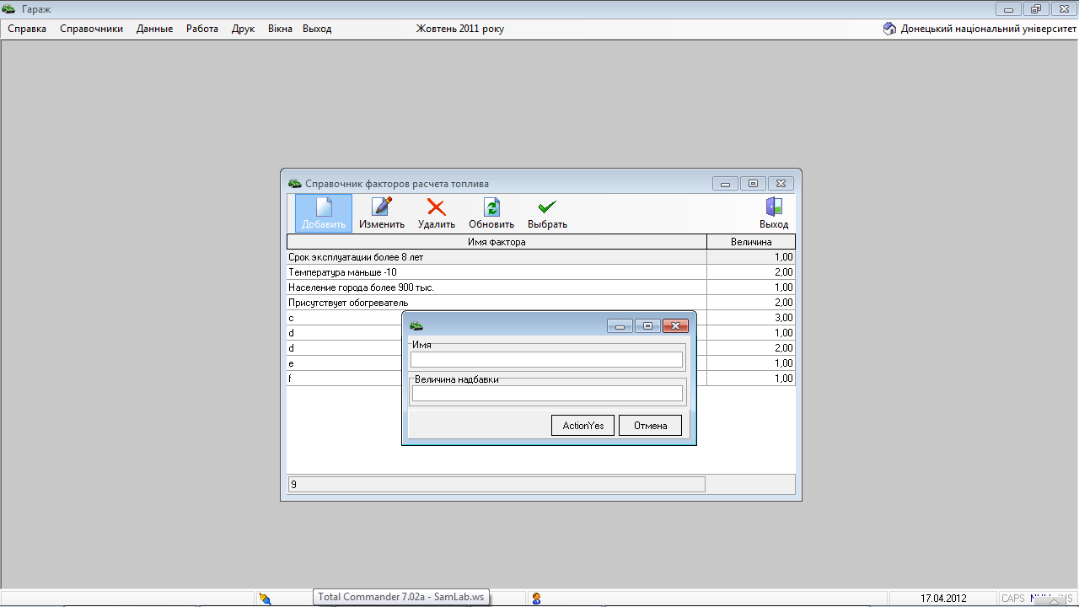

Рис 7. Справочник факторов

Данные автомобилей (см. рис. 8). Справа внизу список оборудования установленного на выбранный автомобиль. Слева внизу список статических факторов, которые учитываются при расчете норм топлива.

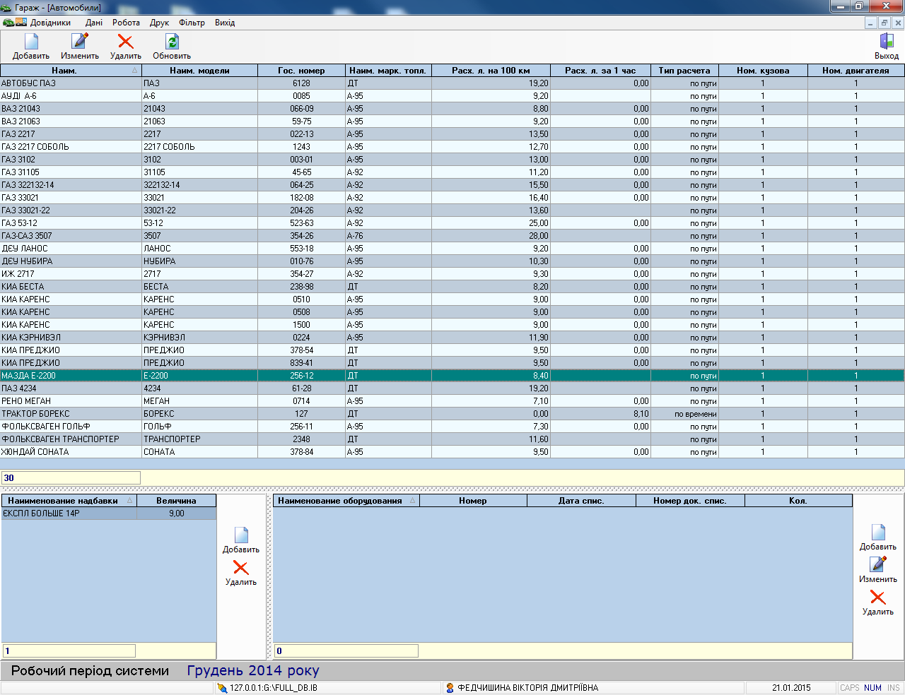

Рис. 8. Данные автомобилей

Форма редактирования и добавления автомобилей (см. рис. 9) содержит ссылки на справочники марок топлива, марок автомобилей, моделей автомобилей.

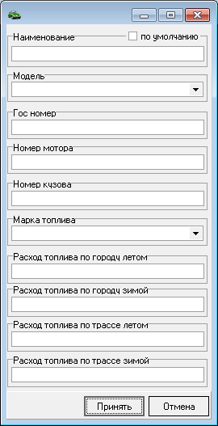

Рис. 9. Форма редактирования и добавления автомобилей

Реестр путевых листов. Фильтр (см. рис. 10) необходим, т. к. по мере накопления путевых листов время подгрузки без фильтра будет расти, что затруднит работу в системе.

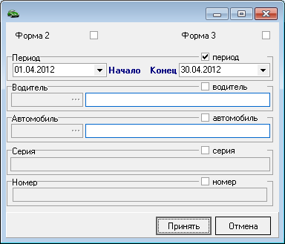

Рис. 10. Реестр путевых листов. Фильтр

Реестр путевых листов (см. рис. 11). Данные. В нижней таблице осуществляется добавление динамических факторов из справочника факторов. Для каждого путевого листа, в зависимости от автомобиля, температуры, маршрута и т. п. список факторов, влияющих на расчет норм ГСМ, может быть разным. Стоит отметить что после ввода полей – условий (температуры) статические факторы автомобиля (кот. зависят от температуры) подтягиваются автоматически. Интерфейс управления стандартный.

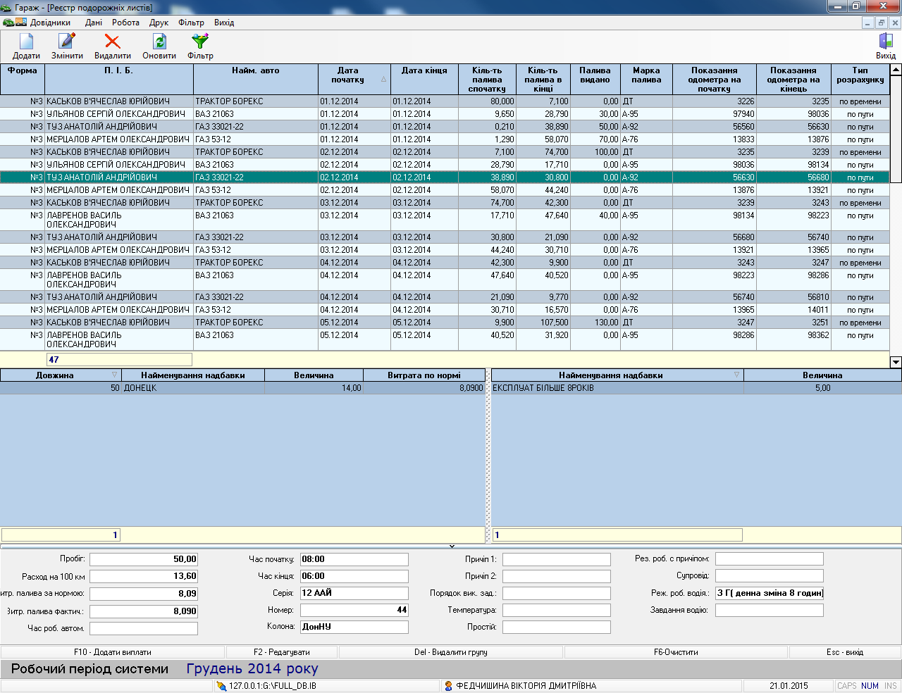

Рис. 11. Реестр путевых листов

Реестр ведомостей (см. рис. 12). Ведомости создаются после закрытия периода. Удаляються после отката в предыдущий период.

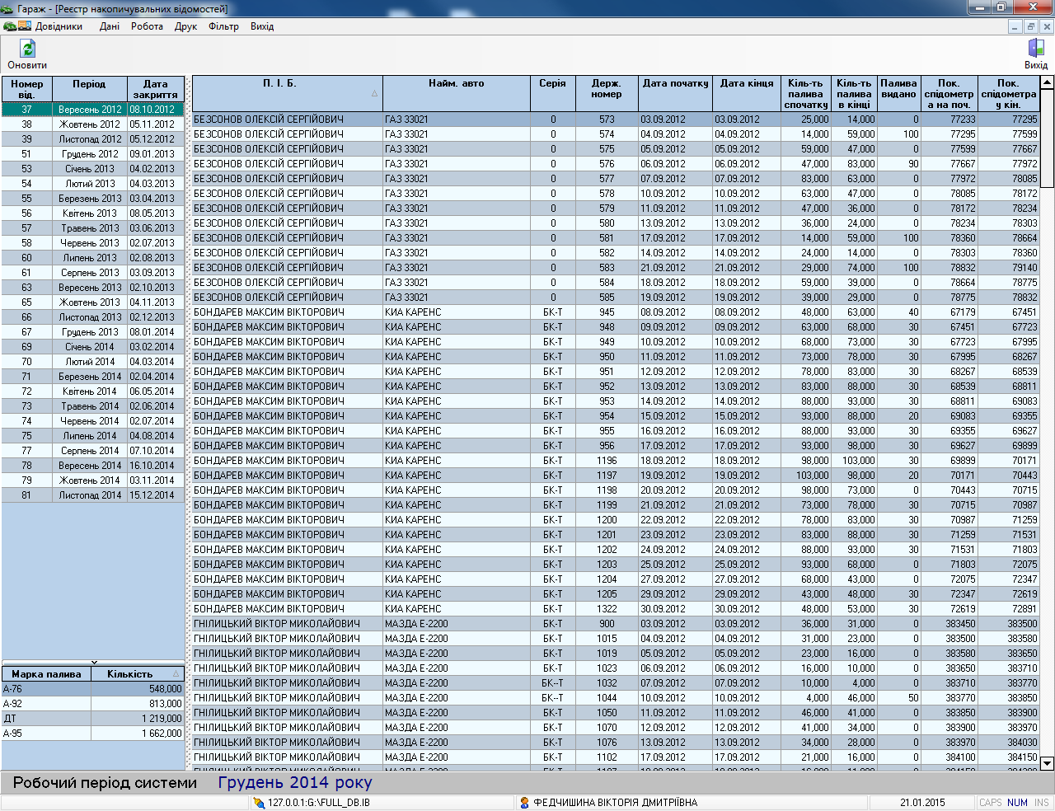

Рис. 12. Реестр ведомостей

Отчетность. Накопительная карточка машины за период. Фильтр (см. рис.13). Выбирается период, за который нужно сформировать отчет.

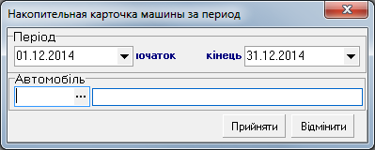

Рис.13. Накопительная карточка машины за период. Фильтр

Отчетность. Накопительная карточка машины за период. Отчет (см. рис. 14).

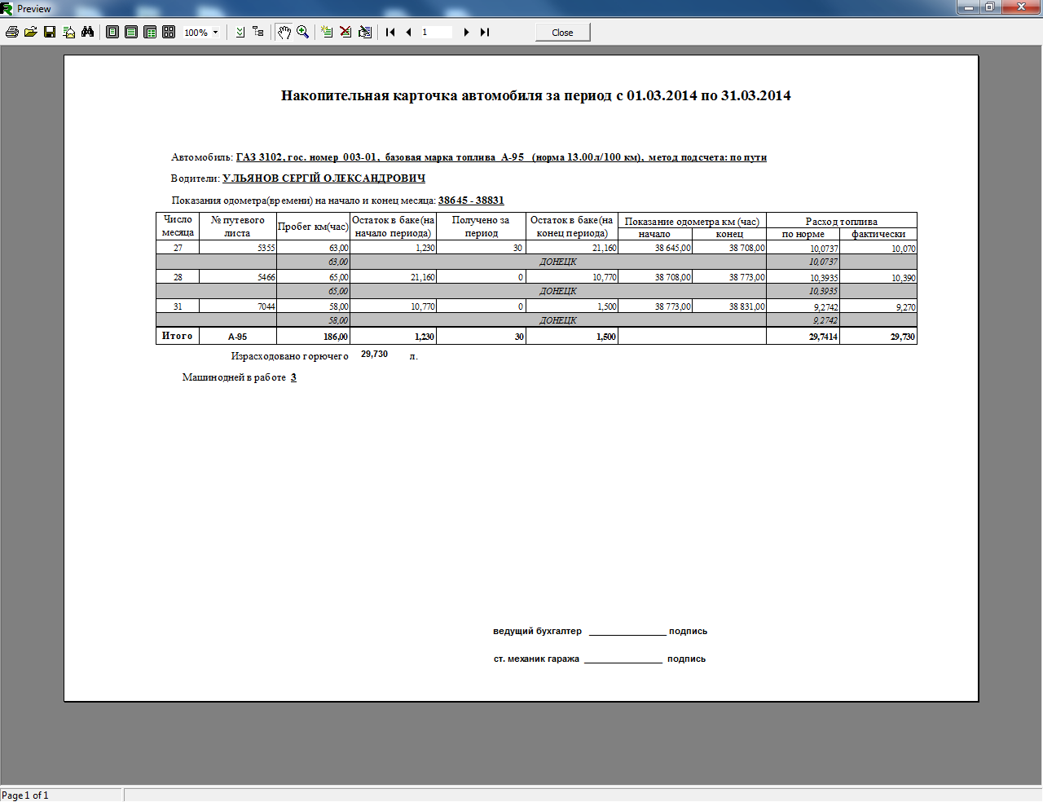

Рис. 14. Накопительная карточка машины за период. Отчет

Накопительная ведомость за период Фильтр (см.рис.15). Выбирается период, за который нужно сформировать отчет.

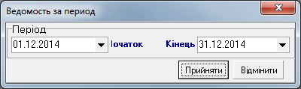

Рис. 14. Накопительная ведомость за период Фильтр

Отчетность. Накопительная ведомость за период. Отчет (см. рис. 15).

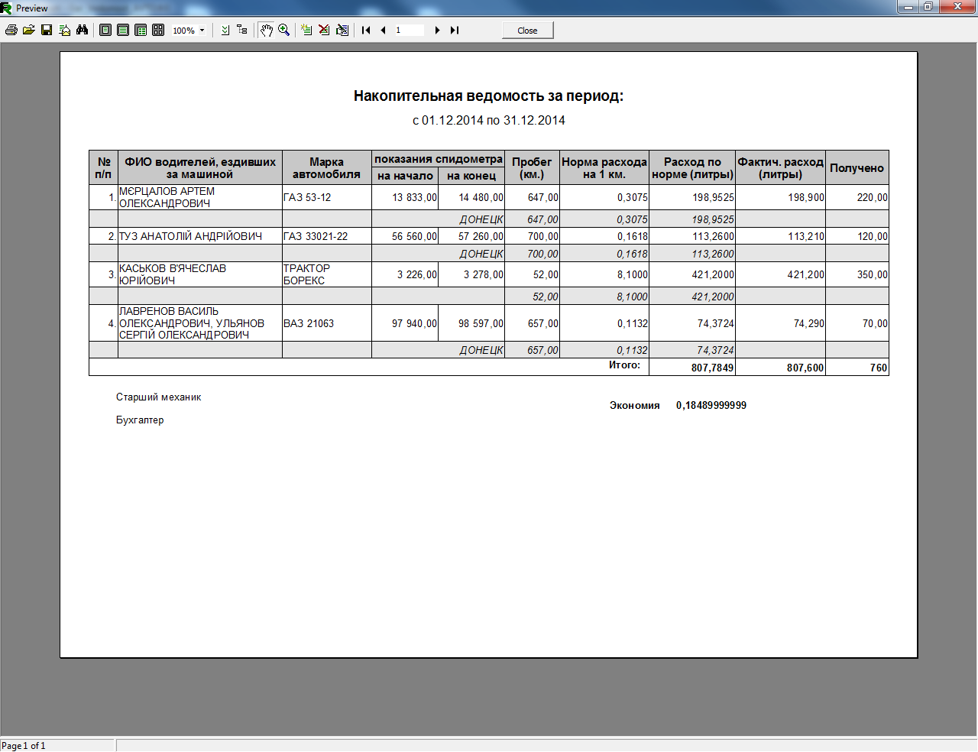

Рис. 15. Накопительная ведомость за период Отчет

Накопительная ведомость за год Фильтр (см.рис.16). Выбирается год, за который нужно сформировать отчет.

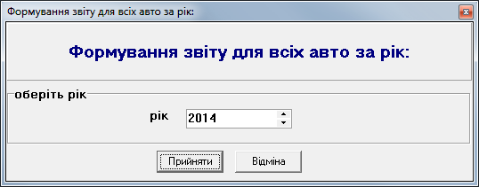

Рис. 16. Накопительная ведомость за период Отчет

Отчетность. Накопительная ведомость за год. Отчет (см. рис. 17).

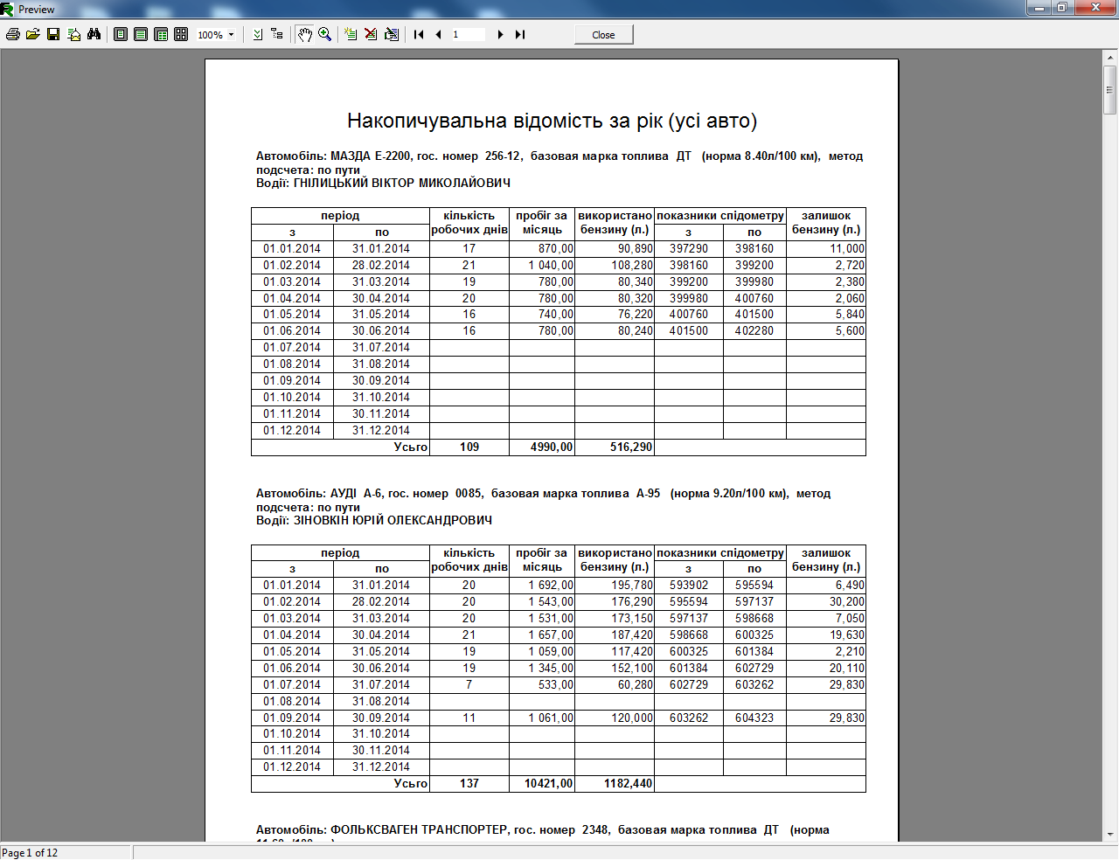

Рис. 17. Накопительная ведомость за период Отчет

# ПРИМЕРЫ ЗАПОЛНЕНИЯ ВСПОМОГАТЕЛЬНЫХ СПРАВОЧНИКОВ СИСТЕМЫ «ГАРАЖ»

1. Відповідальні особи – заполняется информацией о водителях ВУЗа.

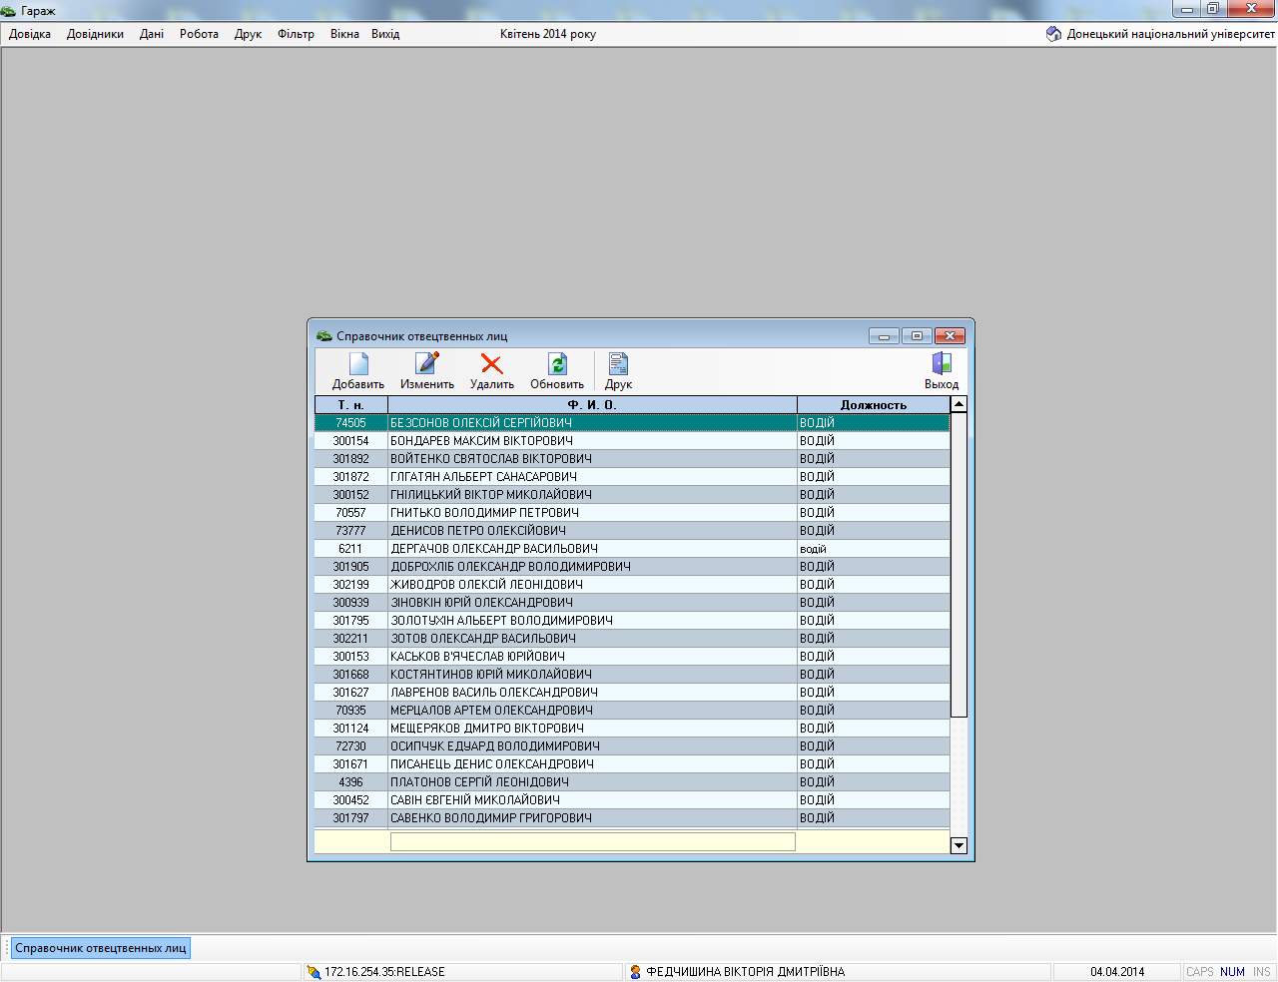

1. Марки авто

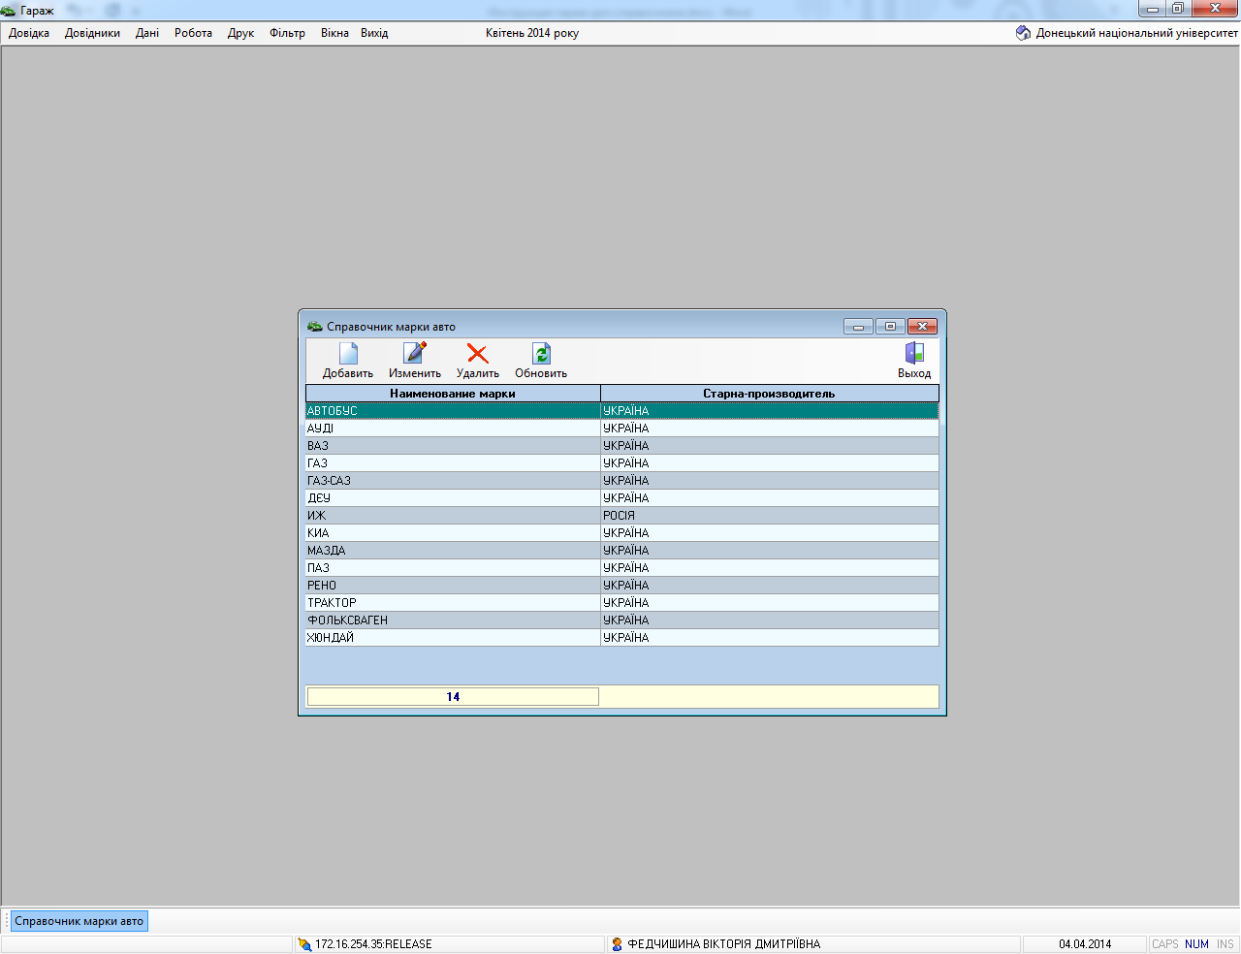

1. Модели авто – здесь необходимо ввести все машины ВУЗа.

Расход на 100 км (если в путевом листе считают бензин по расстоянию)

Расход за 1 час (если в путевом листе считают бензин по времени, например, трактор)

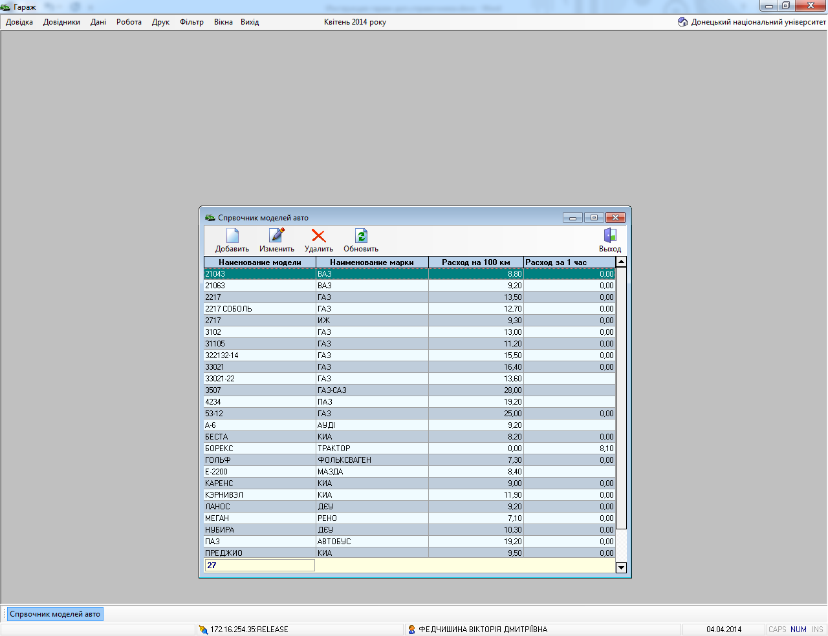

1. Марки топлива

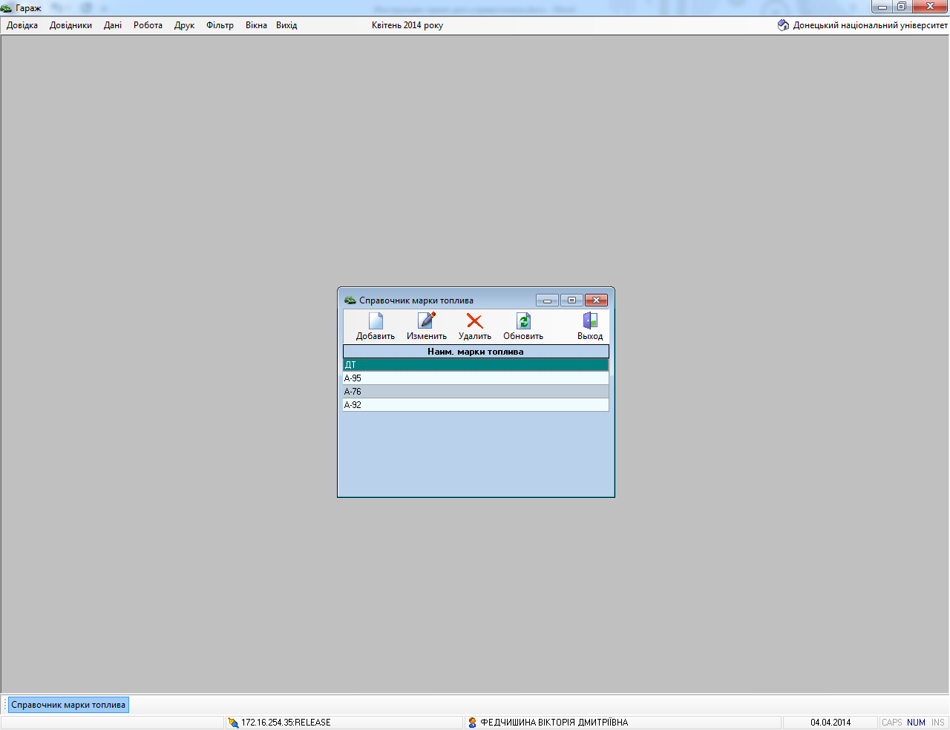

1. Фактори для розрахунку палива (справочник надбавок расчета топлива)

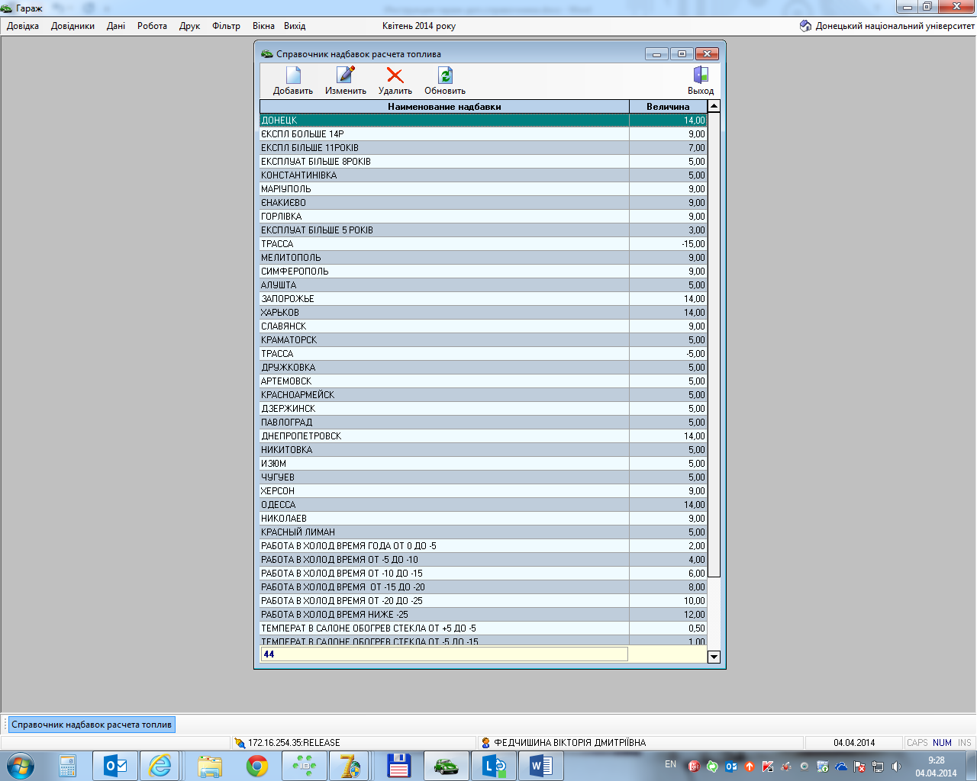

1. Автомобили

В левой нижней таблице заполняется информация о постоянных надбавках для машины.

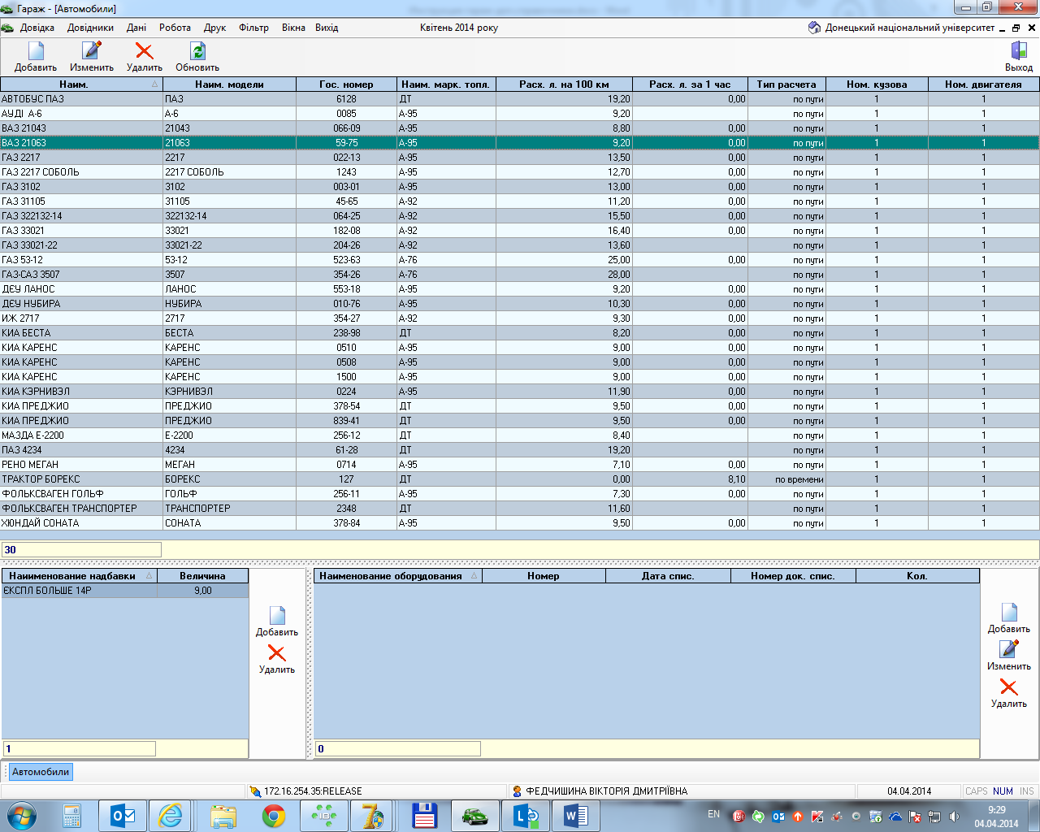

***Заполнение реестра путевых листов***

